3 сентября 2021 года во всех учебных учреждениях Донского района города Москвы прошли классные часы, посвященные Дню солидарности в борьбе с терроризмом.
06.09.2021
3 сентября 2021 года во всех учебных учреждениях Донского района города Москвы прошли классные часы, посвященные Дню солидарности в борьбе с терроризмом.
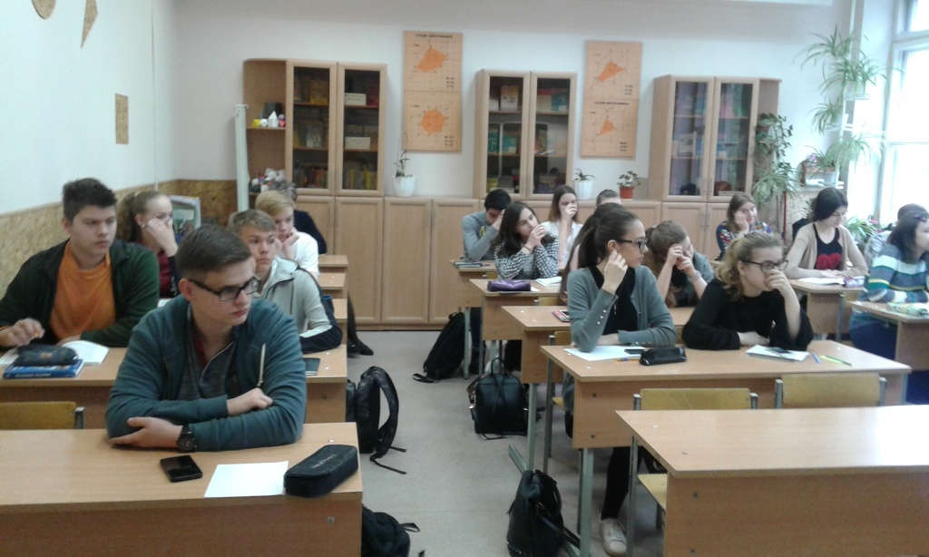

Адрес страницы: http://donskoy.mos.ru/kdnizp/events/detail/10233435.html
Управа Донского района города Москвы

